Mapping Road Lanes Using Laser Remission and Deep Neural Networks

- Introdução

O artigo propõe o uso de Redes Neurais Profundas (Deep Neural Networks – DNN) para solucionar o problema de inferir a posição e as propriedades relevantes das faixas de trânsito urbanas com pouca ou nenhuma sinalização horizontal – subsistema da sinalização viária composta de marcas, símbolos e legendas, apostos sobre o pavimento da pista de rolamento – a fim de permitir a operação de carros autônomos nas descritas situações.
Nas vias urbanas, um carro autônomo deve permanecer dentro de uma faixa mantendo um espaço entre outros veículos, para que isso ocorra deve-se conter mapas internos das faixas das estradas. Os seres humanos fazem uso das sinalizações horizontais para se orientar quanto as estradas e existem vários trabalhos sobre como detectar essas marcações para se utilizar em sistemas ADAS, porém se essas marcas estiverem em condições ruins e o sistema depender somente disso, então se tornará impossível para o carro autônomo se locomover nas condições desejadas.
Para resolver esse problema foi proposto uma DNN utilizando a abordagem de segmentação e a Rede Neural Enet para segmentar os grid maps de remissão do LiDAR em road maps. Os road maps foram representados como road grid maps que são matrizes quadradas e cada elemento dessas matrizes representam uma pequena região do espaço do mundo real. O valor de cada elemento é um código que está associado com as semânticas do road map.
A DNN propósta é capaz de reconhecer faixas existentes não marcadas no chão físico. A IARA Intelligent Autonomous Robotic Automobile) – desenvolvido na UFES – possui uma série de sensores, hardware e módulos de software para permitir a autonomia, entretanto não possui um mecânismo automático para inferir as faixas das estradas. Os road grid maps contém as informações necessárias para criar os RDDFs necessários para a IARA. O RDDF é uma sequência de pontos de navegação globais regularmente espaços e anotações associadas, assim como tamanho da estrada, velocidade máxima, etc. Graças ao uso da DNN para inferir os road maps, a IARA pode obter um subsistema que automáticamente extrai a RDDF dos road maps gerados.
Foi construído um dataset com cerca de dezenas de quilômetros de estradas marcadas manualmente, parte dessas foram utilizadas para treinar a Enet. Depois de treinada a Enet alcançou 83.7% de acurácia e os seus road grid maps gerados foram testados no sistema da IARA, e o desempenho foi equivalente ao desempenho com os mapas gerados manualmente.

- Trabalhos Relacionados

Diversas soluções foram propóstas para encontrar e classificar as faixas de estrada em imagens.

- Jung et al.

Apresentou um método que utiliza imagens espaço-temporais alinhadas geradas por acumulação de pixels em uma linha de varredura ao longo do eixo do tempo. A imagem espaço-temporal alinhada é binarizada, e duas retas paralelas dominantes resultantes da consistência temporal da largura da faixa em que dada a linha de varredura são detectados usando uma transformação Hough.
O sistema fornece como saída um spline cúbico para cada uma das faixas da direita e da esquerda, além disso, de cada classe das faixas.

- Berriel et al.

Propôs um sistema que trabalha em uma sequência temporal de imagens aplicando em um mapeamento de perspectiva inversa e um filtro de particulas para cada imagem para acompanhar as faixas ao longo do tempo. O sistema fornece como saída um spline cúbico para cada uma das faixas da direita e da esquerda, além disso, de cada classe das faixas.

- Lee et al.

Construiu um dataset com 20.000 imagens com faixas rotuladas e treinou um CNN para detectar e acompanhar todas as faixas e marcações de estrada na imagem com nível de segmentação de pixels.
A saída do sistema é um mapa de detecção de confiança e classificação das faixas da imagem.

Os métodos relatados até agora são dependentes da presença das marcas da estrada, eles não produzem um road map e não foram testados em um carro autõnomo real.

- Wang et al.

Propôs um algoritmo de detecção de estrada que providencia um mapa de confiança em nível de pixel da estrada usando probabilidade.

- Laddha et al.

Prôpos um método de geração automática de dataset, para anotações das imagens de estrada em nível de pixel usando o OpenStreetMap.

- Teichmann et al.

Sua solução apresenta uma abordagem fim-a-fim (end-to-end) para classificação conjunta, detecção e segmentação semântica via uma arquitetura unificada onde o codificador é compartilhado entre as três tarefas.

- Wang et al.

Propôs uma Rede Siamesa Totalmente Convolucional para segmentar a região da estrada. Um mapa de contorno semântico (gerado por uma rápida detecção de contorno) e uma imagem RGB são dados como entrada para a FNC siamesa que devolveu como saída as regiões das estradas per-pixel.

Esses métodos explicitados, no entanto, não encontram as faixas na estrada, não produzem os mapas de estrada (road map) e não foram testados em carros autônomos reais.

- Han et al. [17]

Prôpos um método de detecção de pista baseado na fusão do LiDAR e dados de imagem. Primeiramente, os pontos do lidar são projetados nas imagens monoculares por calibração e um filtro de conjunto bilateral para conseguir a maior resolução de altura. Depois, os pixels são classificados usando os valores computados de um classificador Adaboost baseado no potencial unário, o valor da altura de cada pixel, informação da cor e potêncial emparelhado.

- Caltagirone et al.

[18] Propôs uma abordagem de aprendizagem profunda para executar detecção de estrada usando apenas a nuvem de pontos do LiDAR. O FNC recebe como entrada imagens de visualização superior que codificam várias estatísticas básicas, como elevação média e desidade.
[19] Também desenvolveu um sistema para gerar caminhos de direção por integração com pontos do LiDAR, informações do GPS-IMU, e instruções de direção do Google.
O sistema retorna uma classificação dos pontos do LiDAR que pertencem a pasta.

Esses métodos relatados, não encontram as faixas na estrada. Os métodos de 17 e 18 encontram a estrada em si mas o 19 não. Nenhum desses métodos produz os mapas de estrada (road map) e foi testado em carros autônomos reais.

- Hernández et al.

Propôs um sistema baseado na reflexão de um LiDAR 2D para encontrar a estrada e as faixas dela, mas isso não produz um road map e não foi testado em carros autônomos reais.

- Kim e Yi

Utilizaram a reflexão do LiDAR 2D para achar as faixas da pista e construir um mapa de faixa.

- Joshi e James

Combinaram os dados de um LiDAR 3D e as informações do OpenStreetMap para aplicar uma abordagem baseado em filtro de partículas, estimando as linhas centrais das faixas da pista e construindo um road map, mas eles não estimaram as classes das faixas de pista.

- Gwon et al.

Utilizou a intesidade do LiDAR 3D e GPS para extrair a marcação, posição e tipo da faixa, estimar a geometria da estrada, e então produzir uma representação em road map com curvas polinomiais. Além disso, a solução foi testada em um carro autônomo real.

Entretanto, as soluções abordadas acima empregam métodos de aprendizado de máquina clássicos baseados em atributos de extração definidos por humanos, que tipicamente são superados por DNNs em desafios de reconhecimento visual, assim como Pascal VOC e ImageNet.

2.1. Uma DNN para segmentação semântica de Road Maps a partir de Mapas de Grade de Remissão

Os road grid maps propóstos são matrizes quadradas, C = {c_{0,0}, …, c_{i,j}, …, c_{s-1, s-1}}, onde s x s é o tamanho de C em células, cada elemento de C representa uma pequena região quadrada do espaço do mundo real. O valor de cada elemento é um código associado com a semântica do road grid map.

Segue os possíveis valores para os elementos de C (c_{i,j}):

- 0 = Fora da faixa
- 1 = Linha de marcação contínua
- 2 = Linha de marcação tracejada
- 3 = Linha de marcação contínua (50% de certeza)
- 4 = Linha de marcação tracejada (50% de certeza)
- 5, 6, 7, …, 16 = Distância até o centro da faixa

O sistema da IARA usa a mesma lógica de matrizes porém cada elemento é a média da remissão do LiDAR da região do mundo real observada durante o mapeamento, ou -1 se a região não foi nem tocada por nenhum raio do LiDAR.

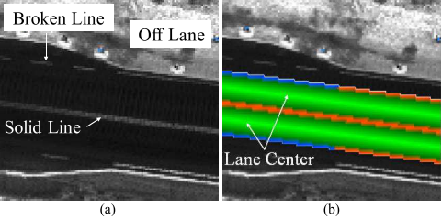

Foi utilizado a DNN Enet para segmentação semântica do road grid maps a partir dos grid maps de remissão. Enet é uma DNN encoder-decoder que utiliza duas arquiteturas de redes neurais separadas combinadas juntas: um codificador e um decodificador. O codificador é uma rede neural convolucional que é treinada para classificar a entrada, enquanto o decodificador é usado para upsample a saída do codificador.
Enet é treinado em dois estágios, no primeiro apenas o codificador é treinado – recebendo como entrada um corte do road grid map e como alvo o corte associado do ground truth (verdade de referência) do road grid map. Como o codificador reduz a dimensionalidade por um fator de 8, é necessário executar um upsample de sua saída para comparar com a ground truth. Então, uma camada de desconvolução temporária é conectada com a saida permitindo o calculo de uma matriz de classificadores Softmax com o tamanho da verdade absoluta do alvo (Target ground truth) No segundo estágio, essa camada temporária é removida e o decodificador é conectado a saida do codificador.

Durante a fase de teste, o Enet recebe como entrada um corte do grid map de remissão e retorna como saída um grid map de inferência no formato de uma matriz de classificadores Softmax: a classe mais ativa de cada classificador da softmax vai ser o valor inferido para corresponder c_{i,j} do road grid map.

3. O uso de Road Grid Maps em Carros Autônomos

O Road Grid Map proposto tem diversas aplicações relevantes para a área de carros autônomos. Pode ser usado por exemplo para informar a distância do carro autônomo até o centro da faixa mais perto na pista, ou informar se o carro pode ultrapassar um outro carro por um lado específico da faixa, ou construir um grafo da rede mapeada da estrada, etc.
Para o uso na IARA, é usado o road grid map para construir RDDFs para as operações autônomas.
- O Sistema Software da IARA
A autonomia que possui o sistema da IARA é composto de muitos módulos que trabalham juntos graças a Biblioteca de comunicação interprocessos (IPC). O IPC implementa o paradigma de publicação-assinatura (publish-subscribe) que é um modelo de comunicação em sistemas distribuídos onde os participantes se comunicam por meio de eventos. A framework utilizada é o CARMEN, ele foi extendido para os desenvolverdores da IARA criarem sua própria versão, e o sistema atualmente (data do artigo) é composto por 25 módulos.
Na inicialização o módulo de localização da IARA realiza a localização global usando o GPS. O módulo de servidor de mapa usa a localização inicial para recuperar o mapa de remissão do disco. O módulo de servidor de mapa busca 9 submapas – provenientes do mapa de remissão que foi dividido – no disco de maneira a se obter a IARA no submapa central. Enquanto IARA se move, é realizado o rastreamento da posição usando um filtro de particula baseado nos mapas de grade de ocupação offline e nuvem de pontos do LiDAR, e então isso é publicado para os módulos que o subscreveram. Ao mesmo tempo, o servidor de mapas busca novos submapas de um mapa de grade de remissão. Toda vez que a IARA atravessa o limite do submapa central, novos submapas são buscados no disco e o novo mapa de grade de remissão é construído e publicado. O sistema da IARA usa diversos outros mapas do mesmo tamanho dos mapas de grade de remissão e esses são publicados junto com ele.
Na inicialização da IARA o Modulo de inicio do RDDF recupera do disco um RDDF que descreve a missão que o operador humano deseja que o carrro autônomo realize. Dado a posição da IARA, o inicializador recorta um segmento de RDDF cosmposto de pontos de passagem até 75 m a frente e 25 m atrás dessa posição, e publica isso. O módulo do seletor de comportamento subscreve para esta mensagem e considerando objetos estáticos e em movimento, pedestres, etc, publica um objetivo, e a velocidade desejada para o objetivo. O planejador de movimento (motion planner, em inglês) subscreve para o corete do RDDF, o objetivo e a velocidade dele e planeja os movimentos da IARA pra alcançar estes. Além disso, ele computa e publica os planos de movimento otimizados que mantêm a IARA o mais perto possível dos pontos de passagem do corte do RDDF e em uma distância segura de objetos estáticos e dinâmicos. O módulo de desvio de obstáculos subscreve para os planejadores de movimento e muda eles se necessário para evitar trajetórias que possam causar colisões.
Obstáculos dinâmicos podem ser considerados pelos módulos planejadores de movimento e de desvio de obstáculos graças aos mapas de grade de distância de obstáculos publicados pelo módulo de mapeamento de distância de obstáculos. Esse módulo computa esses mapas a partir de mapas de grade de ocupação produzidos pelo módulo de mapeamento da nuvem de pontos capturado pelo LiDAR.
- Computando RDDFs a partir de Road Grid Maps
Para computar os pontos de passagem a partir do road grid maps é usado o algoritmo 1 abaixo:
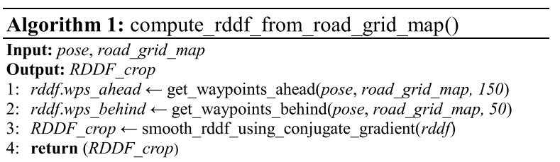

get_waypoints_ahead() e get_waypoints_behind(): Computa 150 pontos de passagem a frente e 50 atrás da localização de onde está o carro.
smooth_rddf_using_conjugate_gradient(): Suaviza os pontos gerados nas funções anteriores.
O algoritmo 2 abaixo implementa a função get_waypoints_ahead():
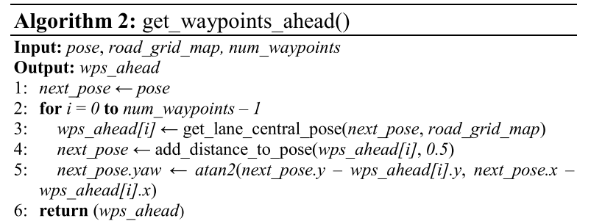

get|_lane_central_pose(): Recebe como parâmetro next_pode={x,y,yaw} e retorna uma célula no road grid map que é o mais perto do centro da faixa atravessada pela linha othogonal para o next_pose. Quando i=0, o next_pose é igual a posição atual da IARA. Para os valores remanescentes de i, está função retorna os pontos de passagem ao longo do centro da faixa e espaçados 0.5 m, graças aos deslocamentos adicionados ao next_pose na linha 4.
4. Metodologia Experimental
Os testes da DNN foram realizados na IARA que possui os seguintes componentes em sua estrutura:
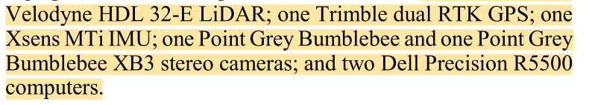

- Datasets
Foi criado um conjunto de dados para treinar uma DNN, composto por faixas de estradas manualmente marcadas. O conjunto de dados é dividido em duas partes: o "UFES dataset", com 3.7 km de extensão, e o "Highway dataset", com 32.4 km de extensão. O UFES dataset possui 658 cortes de mapas de grade de remissão e seus correspondentes ground truth de mapas de grade de estrada, espaçados a cada 5 metros.
Para construir o ground truth, foi utilizado o software Inkscape e um procedimento desenvolvido para cada linha de grade de remissão. Para aumentar o tamanho e a diversidade do dataset, foram realizados procedimentos de augmentação.
O Highway dataset consiste em 3.556 cortes de mapas de grade de remissão e seus respectivos ground truth de estradas, espaçados a cada 12 metros. Esse conjunto de dados foi usado apenas para testes.
- Enet DNN
Para treinar o Enet foi se utilizado o UFES training dataset e para testar foi se utilizado o UFES test dataset e o Highway dataset. Segue os parâmetros utilizados:
Batch size: 16
Número de batches treinados: 16.569
Learning Rate inicial: 0.005
A métrica utilizada para avaliar o desempenho da Enet foi o “Class Average Accuracy” que é uma medida que calcula a média das acurácias para cada classe individual no conjunto de dados. Os seguintes critérios qualitativos de performance de navegação foram considerados:
(i) Manter o carro no centro da faixa
(ii) Evitar movimentos bruscos de direção
- Experimentos
  - Treinamento
A acurácia aumenta com o número de batches, mas alcança o platô em 2000 batches, e começa a aumentar de novo quando o learning rate diminui para 0.0005 e alcança outro platô nos 5000 batches.
  - Teste
A média de acutácia do Enet no UFES test dataset foi de 83.7%, um valor mais alto que o oservado no treino. Isso acontece pois o SpatialDropout usado durante o treinamento aumenta as generalizações, durante o teste esta operação é removida, o que aumenta a performance medida. No teste com o Highway Dataset, uma média de acurácia de 64.1% é obtido. Apesar do valor mais baixo de acurácia, a DNN foi capaz de fazer uma extração leal ao road grip map do mapa de grade de remissão de uma região nunca vista durante o treinamento e retratando lugares bem diferentes.
Para testar a capacidade dos RDDFs , foi-se utilizado a IARA para dirigir de forma autônoma pela volta da UFES. NO experimento, o carro demonstrou uma performance de navegação autônoma equivalente a que quando usado o RDDF anotado com precisão.
O que é uma boa medida de avaliação para esse problema específico de segmentação semântica?
Diferentes algoritmos de segmentação podem ser ótimos para diferentes medidas, então a medida de avaliação tem que estar ligada ao sucesso do fim da aplicação. Nesse caso, no fim da aplicação do subsistema de navegação da IARA, portanto, um bom mapa de grade rodoviária é aquele que garante a forma e o centro de cada pista.

